ДОКЛАД

**Заведующего Отделом образования Администрации Лесного муниципального округа Тверской области**

**на августовскую конференцию педагогических работников**

**Развитие муниципальной системы образования**

**в контексте основных национальных ориентиров:**

**достижения, проблемы, перспективы**

28 августа 2024

Добрый день, уважаемые коллеги и все присутствующие!

Приветствую Вас на нашем ежегодном муниципальном Августовском педагогическом совещании, на котором традиционно рассматриваем результаты итогов прошедшего года, говорим об успехах и наболевших проблемах, определяем задачи на новый учебный год.

Считанные дни остались до начала нового учебного года. Несмотря на все сложности, в целом работа по подготовке к новому учебному году проведена!

И здесь, на совещании, хочу поблагодарить Администрацию Лесного муниципального округа, руководителей и коллективы образовательных организаций, родителей, социальных партнёров, одним словом всех не равнодушных за неоценимую финансовую, физическую, моральную помощь в этой работе.

Благодаря нашим общим усилиям школы, детские сады станут центром знания, творчества и информации, насыщенной интеллектуальной, культурной и спортивной жизни.

Конец августа, заканчиваются школьные каникулы, впереди новый учебный год, встречи с коллегами, учениками, родителями, новые педагогические идеи и начинания.

Сегодня наше совещание даст старт новому учебному марафону.

Задача стоит перед нами глобальная - проанализировать эффективность деятельности системы образования Лесного муниципального округа, сформулировать задачи на предстоящий период, определить положительные моменты, обозначить проблемные точки, требующие особого внимания и наметить перспективы в развитии.

Ежегодная августовская встреча даёт нам возможность подвести итоги прошедшего учебного года, откорректировать планы в соответствии с новыми вызовами и задачами, поставленными перед нами в свете выполнения национальных проектов, реализация которых направлена социально-экономическое развития страны, укрепление её технологического суверенитета. Сегодняшнее время – проверка на прочность для всего общества, это проверка на прочность и для нашей отрасли.

В новом учебном году мы продолжаем работу по всем стратегическим направлениям.

В муниципальном округе с 1 сентября 2024 года в системе образования, подведомственной Отделу образования, продолжают функционировать 8 юридических лиц: 2 средние общеобразовательные школы, 4 детских сада, 1 учреждение дополнительного образования.

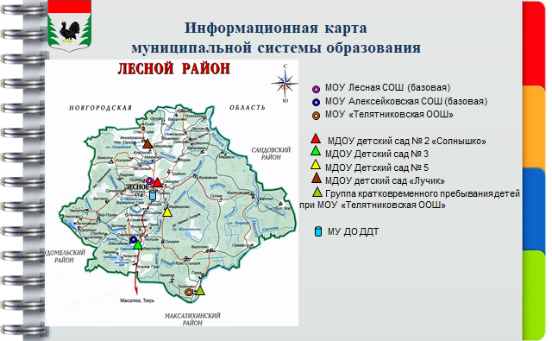

На территории Лесного муниципального округа функционируют 4 дошкольных образовательных учреждений и 1 общеобразовательное учреждение МОУ «Телятниковская ООШ», реализующие программы дошкольного образования.

На начало учебного года количество воспитанников составит 133 ребёнка (в прошлом учебном году было 148 детей).

Потребность населения в услугах дошкольного образования для детей от 1,5 до 7 лет удовлетворена на 100%. Из-за отсутствия контингента все детские сады укомплектованы не полностью. Актуальным вопросом остаётся посещаемость воспитанников. Есть дети, которые числятся в ДОУ, но длительное время не посещают образовательную организацию.

Реализацией ФГОС ДО охвачены все учреждения, реализующие программы дошкольного образования.

Ежегодно проводится работа по совершенствованию образовательных программ дошкольного образования.

Предметно-пространственная развивающая среда обновляется в соответствии с требованиями образовательных программ. Но средств на эти цели недостаточно, учебных расходов субвенции на ДОУ выделяется очень мало в связи с небольшим количеством воспитанников.

В рамках ФГОС ДО важное значение уделяется физическому воспитанию ребёнка. Именно в этот период закладываются основы здоровья: умственного, нравственного и физического развития, формируется личность человека. В наших детских садах работа по пропаганде здорового образа жизни и спорта среди детей ведётся очень активно.

На следующий год перед нами стоит задача - увеличение охвата детей дошкольным образованием, в том числе сохранение 100% доступности дошкольного образования для детей в возрасте от 1,5 до 7 лет. Продолжить деятельность организаций в рамках государственных стандартов на основе образовательной программы организации, создание кадровых, организационно-методических, мотивационных и информационных условий.

На территории Лесного муниципального округа функционируют 3 общеобразовательных учреждений: две средние школы и 1 основная школа.

На начало учебного года количество обучающихся составит 456 человек (в прошлом учебном году было - 472).

Третий год реализуется федеральный проект «Школы Минпросвещения России». В 2024 году Школы оценили свои ресурсы, пройдя самодиагностику в проекте «Школа Минпросвещения России». Суть проекта – единая логика построения образовательного процесса и управления качеством образования. 100% школ разработали программы развития, чтобы обеспечить выход на новый уровень и продолжат их реализацию в новом учебном году, обеспечив реализацию всех магистральных направлений.

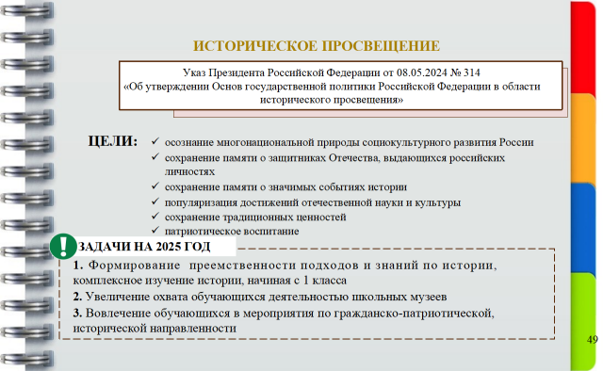

Ключевой темой российской школы, российского образования стало историческое и духовно-нравственное просвещение и воспитание подрастающего поколения.

Проведена серьезная подготовительная работа от федерального уровня до уровня каждого педагога и классного руководителя.

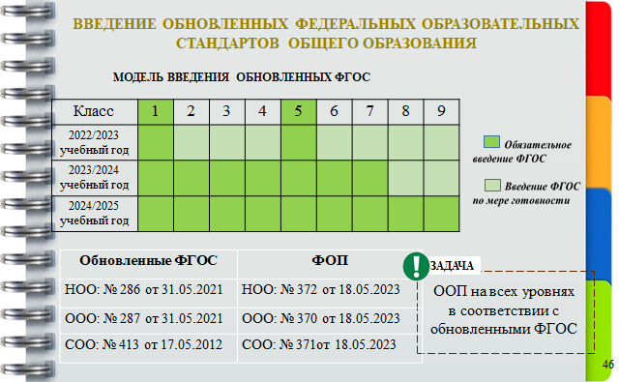

Работают Единые федеральные образовательные программы по всем учебным предметам для 1-11 классов всех школ. Портал «Единое содержание» является единым окном, где вы, уважаемые коллеги, получаете все методические материалы, знакомитесь со всеми программами, используете онлайн-сервисы «Конструктор единых программ» и

«Конструктор учебных планов». Для успешного внедрения новых федеральных образовательных программ требуется активное участие педагогической общественности, методических объединений, взаимодействие с родителями.

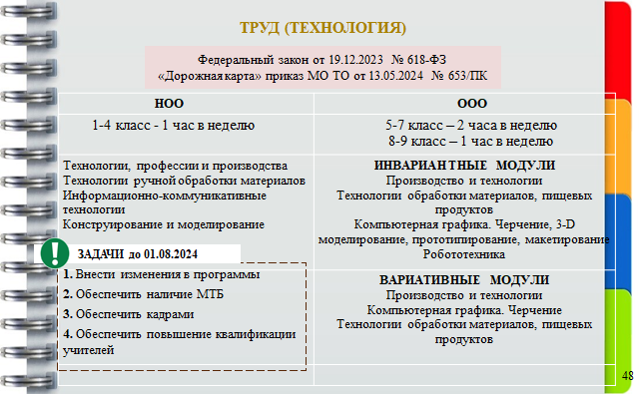

С 1 сентября 2024 года на уровне начального и основного общего образования вводится предмет Труд (технология); на уровне основного и среднего общего образования вводится учебный предмет «Основы безопасности и защиты Родины», в котором будут реализовываться 11 модулей.

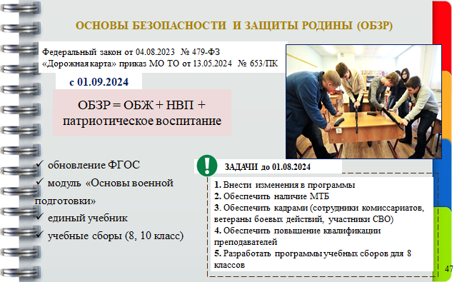

Средние школы получили необходимое оборудование для реализации учебного предмета «Основы безопасности и защиты Родины». Педагоги, которые будут преподавать в 2024-2025 учебном году указанные предметы, прошли курсы повышения квалификации. Министерством образования Тверской области в следующем году планируется закупка оборудования для оснащения кабинетов технологии.

Единые государственные учебники создаются по всем предметам. В преддверии нового учебного года в школах округа пополнены фонды учебной литературы, приобретён 341 учебник за счёт средств учебных расходов субвенции, также за счёт дополнительных средств областного бюджета в сумме 279,72 тыс. руб. закуплен 401 учебник на основании заявок общеобразовательных организаций. Предусматривается переходный период, который дает возможность использовать ранее приобретенные учебники. Кроме того возможно использование учебных пособий, выпущенных издательствами из перечня, утверждённого Министерством Просвещения.

Вопросы развития инклюзивного образования включены в обновленный ФГОС, в проект «Школа Минпросвещения России».

Все школы Лесного муниципального округа реализуют адаптированные образовательные программы для детей с ограниченными возможностями здоровья. Дети с ОВЗ, требуют постоянного психолого-медико-педагогического сопровождения. В течение учебного года образовательными организациями проведена работа с родителями по направлению детей на обследование ПМПК г. Твери для определения необходимого для каждого ребёнка образовательного маршрута и организации обучения в соответствии с выданным заключением ПМПК.

В школах успешно реализуется единая модель профориентации – профориентационный минимум, в школах проводятся еженедельные занятия по профориентации «Россия - мои горизонты». Профминимум прошел сквозной линией через весь образовательный процесс, охватил урочную, внеурочную и воспитательную деятельность. Важность внедрения единой модели профориентации трудно переоценить. В глобальном смысле именно со школьного профминимума начинается укрепление технологического суверенитета, а значит, развитие экономики России. С него начинается и воспитание: уважение к человеку труда, гордость за достижения нашей страны, нашего региона в высоких технологиях и производстве. Считаю, что качество реализации профминимума должно стать ведущей организационно- методической темой этого года.

В целях создания и поддержания единой муниципальной системы по профориентации, интеграции учебной, воспитательной, научно- исследовательской, методической работы с начала учебного года планируется организовать работу агрокласса и психолого-педагогического класса в средних школах. Обучающиеся в этих классах в дальнейшем планируют связать свою жизнь с деятельностью по выбранному направлению.

Одним из основных показателей результативности учителя есть и остаётся государственная итоговая аттестация выпускников.

В Лесном муниципальном округе сложилась и функционирует определённая система по созданию условий, обеспечивающих качественную организацию и проведение государственной итоговой аттестации, соблюдаются все процедурные вопросы, создана и своевременно пополняется нормативно-правовая база как на уровне Отдела образования, так и на уровне образовательных организаций. Своевременно осуществляется подготовка кадров для проведения государственной итоговой аттестации.

Всего в районе работали 2 пункта проведения экзаменов за курс основного общего образования на базе МОУ Алексейковская СОШ и МОУ Лесная СОШ и 1 пункт проведения экзаменов за курс среднего общего образования на базе МОУ Лесная СОШ.

Мы выражаем благодарность всей команде под руководством заместителя заведующего Отделом образования Львовой С.В., администрациям вышеназванных школ, руководителям ППЭ, техническим специалистам, организаторам ППЭ, членам ГЭК и всем, кто принял участие в проведении ГИА, всем, чья слаженная и чёткая работа позволила провести экзамены строго в соответствии с Порядком проведения государственной итоговой аттестации на высоком организационном уровне .

В 2024 году основанием для получения аттестата об основном общем образовании являлось успешное прохождение ГИА-9 по 4 учебным предметам: 2 по обязательным предметам - русскому языку и математике, 2 предметам по выбору.

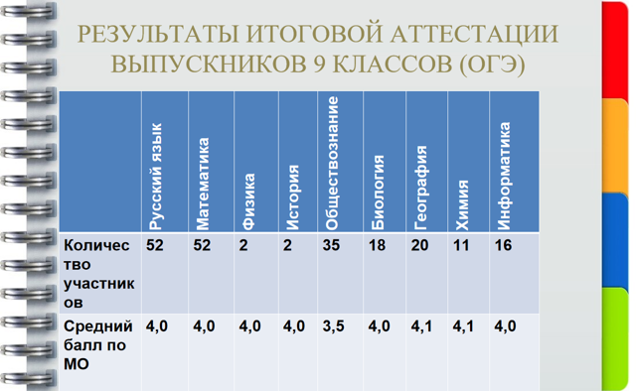

Вручены аттестаты об основном общем образовании 58 выпускникам,

4 выпускника 9 классов получил аттестат с отличием (МОУ Алексейковская СОШ - 1, МОУ Лесная СОШ - 3). Выдано 7 свидетельств об обучении для обучающихся с ОВЗ.

3 выпускника из двух общеобразовательных организаций - средних школ пересдавали экзамены в дополнительные сроки по русскому языку, математике, обществознанию.

В сдаче экзамена по русскому языку (ОГЭ) принимали участие 52 выпускника, из них 1 чел. МОУ Лесная СОШ получил неудовлетворительный результат. Средний балл по округу составил 3,9 (МОУ Алексейковская СОШ - 4,1, МОУ Лесная СОШ - 3,8).

В сдаче экзамена по математике (ОГЭ) принимали участие 52 выпускника. 1 чел. МОУ Лесная СОШ получил неудовлетворительный результат. Средний балл по округу составил 4 (МОУ Алексейковская СОШ - 4, МОУ Лесная СОШ - 4).

Результаты итоговой аттестации по результатам с учётом пересдачи представлены на слайде. Подводя итог можно сказать, имеющиеся результаты итоговой аттестации не могут нас удовлетворять в полной мере, есть над чем работать в новом учебном году.

Всего в 11 классах общеобразовательных организаций обучалось 11 человек, завершающих освоение основных образовательных программ среднего общего образования, допущены к итоговой аттестации все 100%. Получили аттестат о среднем общем образовании 11 выпускников, в том числе 3 медали: 2 золотые (в МОУ Алексейковская СОШ - 1, в МОУ Лесная СОШ - 1) и 1 серебряная (МОУ Лесная СОШ).

1 выпускник не набрал минимального количества баллов, установленного Рособрнадзором по информатике (МОУ Лесная СОШ).

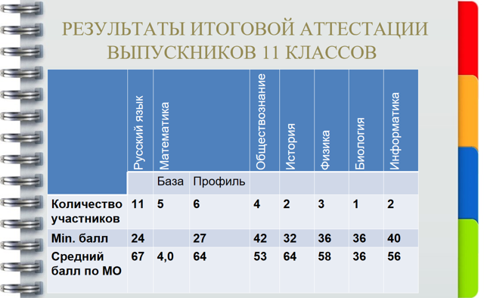

Результаты итоговой аттестации представлены на слайде. Самый низкий результат по биологии - минимальное количество баллов, установленное Рособрнадзором по данному предмету.

В начале учебного года, в каждой школе необходимо провести тщательный анализ результатов ГИА выпускников 9-х и 11-х классов, так как повышение качества подготовки выпускников остаётся одной из главных задач в новом учебном году.

Поступление выпускников в ВУЗы и ССУЗы прежде всего Тверского региона – серьёзный эффект реализации профминимума. Прошу при реализации курса «Россия – мои горизонты» организовать работу таким образом, чтобы каждый школьник с 6 по 11 класс получал исчерпывающую картину об образовательных и профессиональных возможностях нашего региона.

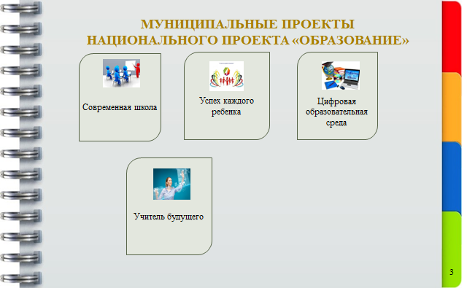

На данный момент все образовательные учреждения района являются участниками федеральных и региональных проектов. Это проекты

«Современная школа», «Успех каждого ребёнка», «Цифровая образовательная среда», к реализации некоторых мы приступили ещё в 2020 году, некоторые для нас являются новыми, но самое главное то, что они чётко обозначают круг тех приоритетов, которые должны быть реализованы во всех образовательных учреждениях.

Активно продолжается создание современной и безопасной цифровой образовательной среды, обеспечивающей высокое качество и доступность образования всех видов и уровней.

В стратегии цифровой трансформации предполагается решение ряда проблем через реализацию шести стратегических инициатив по разработке цифровых сервисов с 2021 по 2030 год.

Большое внимание уделяется вопросам информатизации. Образование сегодня невозможно представить без информационных технологий.

На сегодняшний день в образовательных организациях района создана техническая основа внедрения современных информационно- коммуникационных технологий в образовательный процесс.



В рамках проекта «Цифровая образовательная среда» идет обновление материально-технической базы школ, оснащение образовательных организаций компьютерным оборудованием, развитие информационно- коммуникационной среды образовательных организаций.

В рамках реализации проекта «ЦОС» для работы с цифровым образовательным контентом в средние школы поставлено необходимое оборудование.

На данный момент все образовательные организации имеют функционирующие сайты.

Ведется активная работа по внедрению платформы «Сферум» для дистанционного взаимодействия с учащимися и родителями и ФГИС «Моя школа». Регистрация во ФГИС «Моя школа» позволяет использовать сервисы федеральной информационно-сервисной платформы цифровой образовательной среды при реализации основных общеобразовательных программ начального общего, основного общего и среднего общего образования. На 2024/25 учебный год стоит задача регистрации всех учащихся во ФГИС «Моя школа».

В целях обеспечения информационной безопасности, в рамках госконтракта сотрудниками ПАО Ростелеком осуществлено подключение к единой сети передачи данных, позволяющее в полной мере осуществить контентную фильтрацию и защиту персональных данных.

Важным направлением модернизации муниципальной системы школьного образования является формирование и распространение инновационных управленческих и педагогических практик, развитие профессионального творчества педагогов.

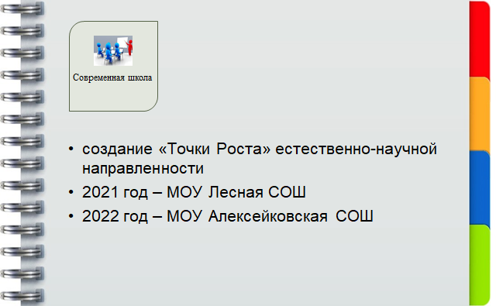

Продолжает оставаться в центре внимания охват детей дополнительным образованием в школах округа, где реализуют программы дополнительного образования центры образования естественно-научной направленности «Точка роста».

В округе функционируют 2 Центра образования «Точка роста» естественно-научной направленности на базе МОУ Алексейковская СОШ и МОУ Лесная СОШ.

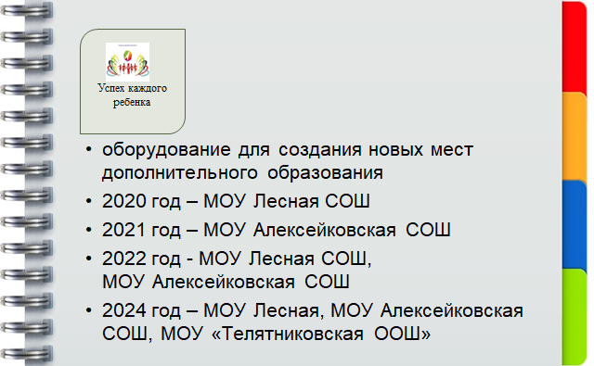

Школы продолжают участие в проекте «Успех каждого ребёнка». В 2024 году в рамках данного проекта будет получено оборудование для создания новых мест дополнительного образования социально-гуманитарной, художественной и физкультурно-спортивной направленностей. Сейчас это также даёт возможность увеличить охват учащихся дополнительным образованием.

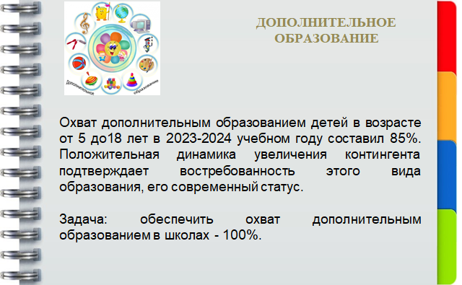

У нас в округе по итогам 2023/24 учебного года было охвачено 85% детей и подростков в возрасте от 5 до 18 лет. Перед всеми образовательными организациями Министерством образования Тверской области поставлена задача в 2024-2025 учебном году обеспечить максимальный охват детей дополнительным образованием, в том числе с использованием дистанционных технологий. В школах необходимо обеспечить 100% охват обучающихся дополнительным образованием.

Работа педагогов дополнительного образования образовательных организаций, имеющих лицензию на данный вид деятельности, и реализующих образовательные программы дополнительного образования заслуживает высокой оценки благодаря достижениям воспитанников, той атмосфере, которая создана и мотивирует детей развиваться.

Важным направлением работы по повышению качества образования является работа с одарёнными детьми и их подготовка к участию во Всероссийской олимпиаде школьников.

В соответствии с Концепцией общенациональной системы выявления и развития молодых талантов, в ходе реализации регионального проекта

«Успех каждого ребёнка» организуется выявление и развитие талантливых детей.

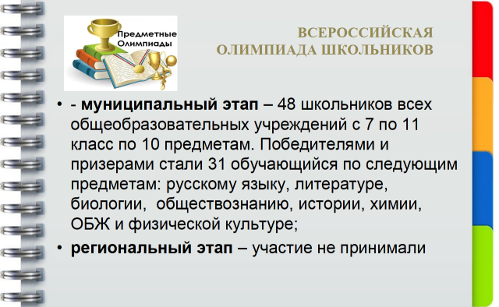

В муниципальном этапе Всероссийской олимпиады школьников в прошедшем учебном году приняли участие 48 учащихся из всех школ округа, что составило 26,7% от общего числа учащихся 7-11 классов. По итогам олимпиады определены 22 победителя и 9 призёров.

По итогам отбора из Лесного муниципального округа на региональный этап прошёл 1 человек, но к сожалению не смог принять участия по болезни.

Коллеги!

Воспитательная роль образования сегодня актуальна как никогда. Особенно актуальным является формирование у подрастающего поколения чувства патриотизма и гражданственности, семейных ценностей, потребности в изучении и сохранении богатого историко-культурного наследия Тверской области.

В образовательных учреждениях появилась замечательная традиция – торжественное поднятие (или вынос) флага Российской Федерации и исполнение Гимна нашей страны каждый понедельник на линейке.

Высокую оценку получил курс «Разговоры о важном». Сейчас перед нами поставлена задача грамотно интегрировать этот курс в учебно-воспитательную работу. Тема занятия в понедельник должна стать темой всей учебной недели, найти поддержку в урочной и внеурочной деятельности, дополнительном образовании.

В наших образовательных учреждениях сформирована разнообразная и насыщенная воспитательная среда. В 100% школ действуют музеи, спортивные клубы, детские театры. Прошу организовать их работу целенаправленно, содержательно и наполнено, исключив формальный подход. Это огромный ресурс формирования личности. Особенно в части профилактики безнадзорности и правонарушений несовершеннолетних, предотвращения противоправных деяний. Без позитивных результатов и признания ребёнка в социуме снижается эффективность правового просвещения.

Повторюсь, формальный подход в этой работе недопустим! Сейчас стартовала компания по включению в движения и программы новых школьников. Очень важно торжественно, ярко и празднично организовать церемонию посвящения, подобрать для каждого интересные дела и проекты, коих в этих программах великое множество. Важно, чтобы ученик, подросток осознавал свою причастность к сообществу, к его идеологии, и чтобы родители были информированы о содержательной и интересной деятельности своих детей.

В целях подготовки детей и молодёжи к полноценной жизни в обществе, включая формирование их мировоззрения на основе традиционных российских духовных и нравственных ценностей, а также развитие у детей и молодёжи общественно значимой и творческой активности, высоких нравственных качеств, любви и уважения к Отечеству на территории

Лесного муниципального округа началась работа по реализации Российского движения детей и молодёжи. На сегодняшний день открыты первичные организации во всех школах.

Создание Движения Первых стало обратной связью на запрос подростков на объединение. Этот запрос определил нашу ключевую задачу – создать вместе с ними воспитательную среду равных возможностей для всестороннего развития и самореализацией детей и молодёжи, сформировать навыки, полезные для практического применения. Мы охватываем все этапы взросления ребенка в возрасте от 6 до 18 лет.

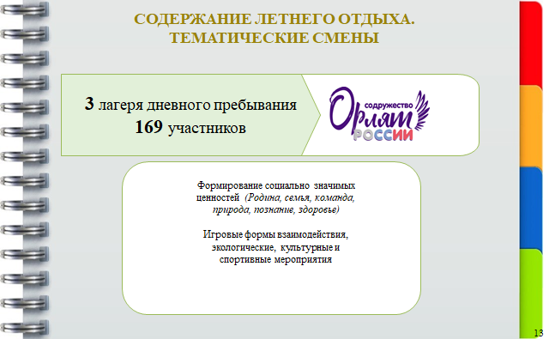

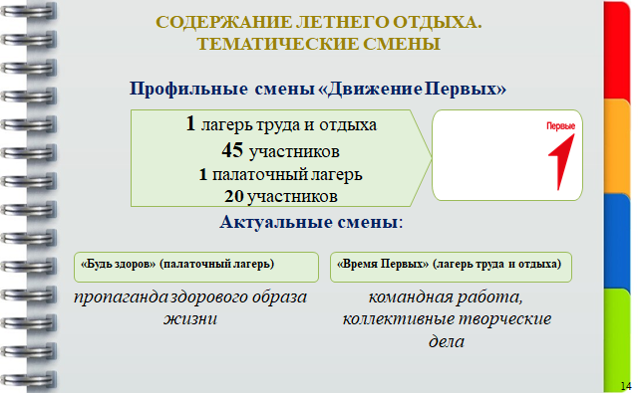

В прошедшем учебном году успешно была организована каникулярная занятость обучающихся. Во всех школах работали лагеря дневного пребывания детей, в средних школах – лагеря труда и отдыха, впервые на базе МОУ «Телятниковская ООШ» функционировал палаточный лагерь. В пришкольных лагерях проведены профильные смены «Орлята России», «Время первых», «Будь здоров». Охват летним отдыхом в ЛДП составил 196 детей, в ЛТО – 75 подростков, в палаточном лагере – 20 детей. В ЗОЛ Тверской области направлены 27 детей, из них - 26 из семей в ТЖС. В первую очередь в ЛОЛ были приняты дети из категории семей, находящихся в трудной жизненной ситуации, состоящие на разных видах учета, дети с ОВЗ. Интересный, полезный досуг детей был организован благодаря воспитателям из числа педагогических работников школ, социальных партнеров школ: МУ ДО ДДТ, ЦДК, сельских клубов и библиотек.

"Навигаторы детства" - так называется федеральный проект, организатором которого является Министерство просвещения России. Участники - молодые специалисты и педагоги, желающие работать в сфере образования и воспитания, попадают в кадровый резерв специалистов для включения в штат общеобразовательного учреждения в качестве советников директоров по воспитанию. Деятельность которых заключается в организации современного воспитательного процесса в школе, помощь в воплощении идей школьников, привлечение их к просветительским, культурным и спортивным событиям. Должность «советника директора по воспитанию» включена в номенклатуру должностей педагогических работников.

Комплекс воспитательной работы включает волонтерство, 3

волонтерских отряда действуют во всех школах округа.

Дети, подростки, учителя помогают российским военнослужащим словом и делом. Нашим бойцам в зону специальной военной операции отправлены сотни трогательных писем и рисунков, сладкие подарки и др.

Широко реализуются формы, ставшие традиционными в сфере патриотического воспитания, это работа детских объединений Российского движения детей и молодежи, ЮНАРМИИ, Юных Инспекторов Дорожного Движения.

Включение музейной педагогики в систему патриотического воспитания делает её более целенаправленной, содержательной, интересной. В школах открыты Парты героев, в музеях открыты экспозиции об участниках боевых действий. Современное оборудование, поставленное в школы в рамках Нацпроекта «Образование», позволяет ребятам создавать виртуальные экскурсии, рассказывать об экспонатах в интересных для детей форматах.

Всю эту кропотливую, каждодневную, казалось бы, незаметную, но стратегически важную работу делаете вы, уважаемые коллеги – наши директора, педагогические коллективы, классные руководители.

Это вы вместе с детьми облагораживаете территорию образовательных учреждений, ухаживаете за зелёными насаждениями, разводите цветники, приводите в порядок библиотечные фонды, мебель. Благодаря вам каждая школа, детский сад приобретает свой стиль, своё лицо, это очень заметно. Спасибо вам за ваш труд!

В деле трудового воспитания вас поддерживают родители. И очень своевременно, 4 августа 2023 года внесены изменения в Закон «Об образовании в РФ» в части привлечения школьников к общественно полезному труду.

Большое спасибо за серьёзную работу в Госпабликах. Если мы не заполним контент, его заполнят те, кому нужны наши дети.

Хочу отметить важность позитивного информационного фона. Очень приятно видеть в средствах массовой информации, социальных сетях позитивный контент – материалы о достижениях детей под руководством родителей, наставников и о достижениях педагогов; читать добрые слова о первых учителях, коллегах. Каждый даёт миру то, чем наполнен сам!

Самым значимым ресурсом для создания достойных условий качественного образования являются педагогические кадры. От уровня их профессионализма напрямую зависит качество образования. Именно поэтому к образовательному уровню педагогических работников предъявляются самые высокие требования. Компетентные кадры во все времена решают всё, предопределяют успех дела и являются важнейшим ресурсом повышения качества деятельности. Поэтому одним из ключевых федеральных проектов в рамках нацпроекта «Образование» является проект «Учитель будущего».

В образовательных учреждениях района в 2023-2024 учебном году работало 69 педагогов. Кадровый педагогический состав на протяжении нескольких лет остаётся стабильным, число педагогов со стажем до 5 лет составляет всего 5 человек (7 %). В связи с этим сохраняется динамика увеличения в школах педагогов пенсионного возраста.

Система образования продолжает испытывать кадровый голод. Имеющиеся вакансии размещаются на портале Работа в России, ежегодно подаются в Министерство образования для участия в проекте «Земский учитель».

Молодые специалисты не стремятся работать в образовательных учреждениях. В 2024 году с 3 выпускниками был подписан договор на целевое обучение в организациях среднего профессионального педагогического образования, но поступил только 1, двое забрали документы и поступили в СПО другого профиля несмотря на выходные условия обучения в части получения стипендии.

Но после получения профессионального образования лишь малая часть, молодых специалистов устраивается на работу в школы округа, по различным причинам:

- переезд, нежелание работать по специальности, отсутствие благоустроенного жилья и т.д.

Уважаемые коллеги!

В течение 2023-2024 учебного года обучились на курсах повышения квалификации 100% руководящих и педагогических работников образовательных организаций.

37 педагогов имеют квалификационную категорию, из них 21 - высшую, 16 - первую. Необходимо работать над тем, чтобы все педагоги имели квалификационные категории.

В течение 2023-2024 учебного года велась подготовка руководящих и педагогических кадров к реализации обновленных ФГОС начального и основного общего образования, через организацию повышения квалификации, участие в федеральных и региональных тематических вебинарах, через организацию методической работы на муниципальном и школьном уровнях.

Одно из средств повышения профессионализма учителя - конкурсы педагогического мастерства. Они создают благоприятную мотивационную среду для профессионального развития педагогов, распространения инновационного опыта, способствуют профессиональному самоопределению. Свой профессиональный опыт педагоги представляют на конкурсах, проводимых в округе и области.

Всего в муниципальном конкурсе профессионального мастерства «Воспитатель года» в 2023-2024 учебном году приняли участие 6 педагогов. Победителем стала Юлдашева Мария Вячеславовна, инструктор по физической культуре МДОУ детский сад № 2 «Солнышко», которая представляла округ в региональном этапе конкурса. Призёром регионального этапа Всероссийского конкурса «Директор года – 2024» в Тверской области стала Иванова Надежда Николаевна – директор МОУ Лесная СОШ.

Уважаемые коллеги!

В этом году мы многого достигли. Перед нами стоят ещё более серьезные стратегические задачи и большие вызовы. Но я уверена, что вместе, сплочённой педагогической командой, постоянно самосовершенствуясь, мы справимся, обеспечим высокий уровень качества обучения и воспитания наших детей. В этом году 1 сентября выпадает на воскресенье. Торжественные мероприятия пройдут в понедельник 2 сентября. При проведении торжественных мероприятий Министерство просвещения РФ необходимо предусмотреть:

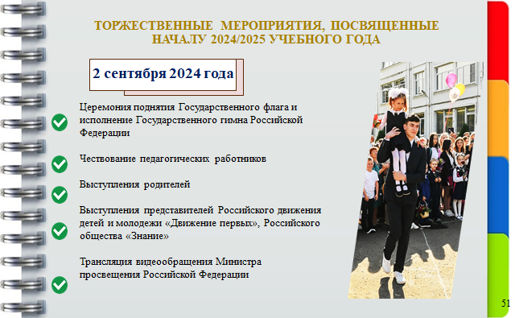

Организовать Всероссийский открытый урок «Основы безопасности жизнедеятельности».

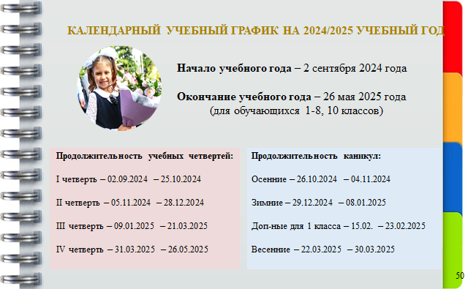

Я поздравляю всех с началом нового учебного года, желаю всем здоровья, энергии и сил для будущих побед и достижений!